四 川 大 学
操作系统课程设计报告

学 院： 软 件 学 院
专 业： 软件工程专业
年 级： 08级
组 编 号：
组 成 员：

提交时间： 2010年6月24日

指导教师评阅意见：
.
. .
. .

指导教师评阅成绩：：

：

实验项目一
项目名称：开发Shell程序
试验背景知识
Shell
此处的shell是指命令行式的shell。
文字操作系统与外部最主要的接口就叫做shell。shell是操作系统最外面的一层。shell管理你与操作系统之间的交互:等待你输入，向操作系统解释你的输入，并且处理各种各样的操作系统的输出结果。
shell提供了你与操作系统之间通讯的方式。这种通讯可以以交互方式（从键盘输入，并且可以立即得到响应），或者以shell script(非交互)方式执行。shell script是放在文件中的一串shell和操作系统命令，它们可以被重复使用。本质上，shell script是命令行命令简单的组合到一个文件里面。
Shell基本上是一个命令解释器，类似于DOS下的command.com。它接收用户命令（如ls等)，然后调用相应的应用程序。较为通用的shell有标准的Bourne shell (sh)和C shell (csh)。
交互式shell和非交互式shell
交互式模式就是shell等待你的输入，并且执行你提交的命令。这种模式被称作交互式是因为shell与用户进行交互。这种模式也是大多数用户非常熟悉的：登录、执行一些命令、签退。当你签退后，shell也终止了。
shell也可以运行在另外一种模式：非交互式模式。在这种模式下，shell不与你进行交互，而是读取存放在文件中的命令,并且执行它们。当它读到文件的结尾，shell也就终止了。
实验目的：
Shell是一个命令处理器（command processor）——是一个读入并解释你输入的命令的程序，它是介于使用者和操作系统之核心程序（kernel）间的一个接口。它是一个交互性命令解释器。shell 独立于操作系统，这种设计让用户可以灵活选择适合自己的shell。shell 让你在命令行键入命令，经过shell 解释后传送给操作系统（内核）执行。 为 Nachos 实现一个 Shell （字符终端）界面，通过该界面，用户可以实现类似于 Linux Shell 的大部分功能，实现Shell命令的cd,clr,dir,environ,echo<comment>,help,pause,quit,shell的环境变量应包含shell=<pathname>/myshell ,其中pathname是执行Shell程序的完整路径。
参与人员及分工：

实验环境：Redhat Linux 9.0
NachOS-4.1

>试验环境的搭建：Vmware的安装,linuxd的安装，sin sight的安装

Vmware的安装
Vmware是一个虚拟机软件，它可以在windows平台上虚拟出真实机器的硬件环境的，使得我们可以在不购买新机器的情况下就可以在一个机器上运行多个操作系统。
Vmware的安装和普通的windows应用程序安装没有太大的差别，是一个相当“傻瓜”的过程，只要按照提示，依次点击“下一步”就可顺利地完成vmware的安装了。

虚拟机的创建
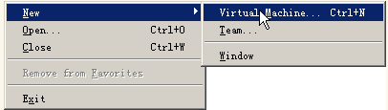
- 如果所示，在file中选择new——新虚拟机
- 然后选择定制创建虚拟机——选择操作系统类型（linux－redhat linux）——虚拟机名称和虚拟机文件安放的路径——虚拟机器模拟内存——网络选择——选择I/O适配器——硬盘创建——设置虚拟机器硬盘名称
如果所示：
定制虚拟机器

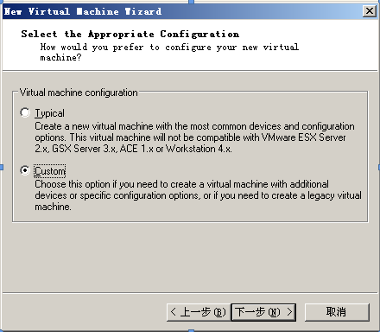
操作系统类型以及虚拟机名称和虚拟机文件安放的路径
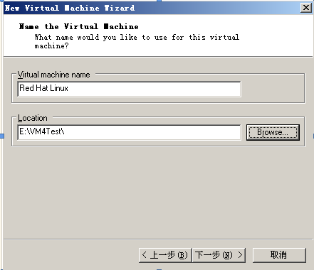
虚拟机器模拟内存

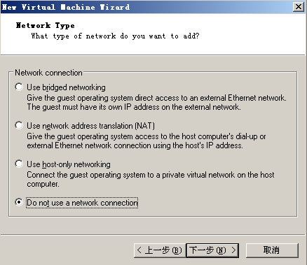
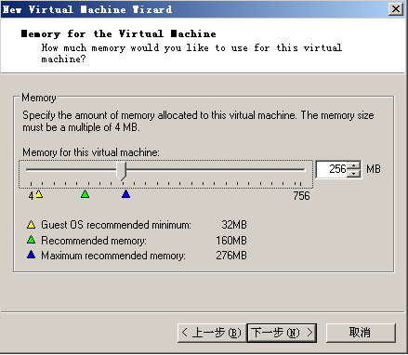
网络选择
选择I/O适配器

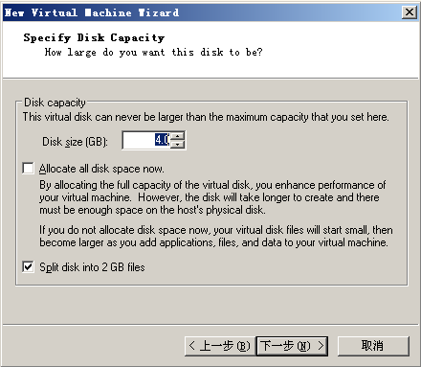
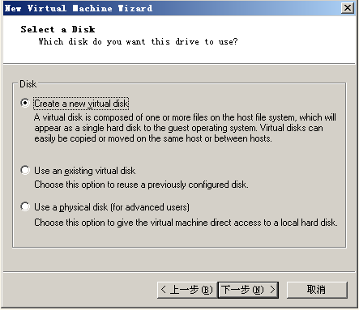
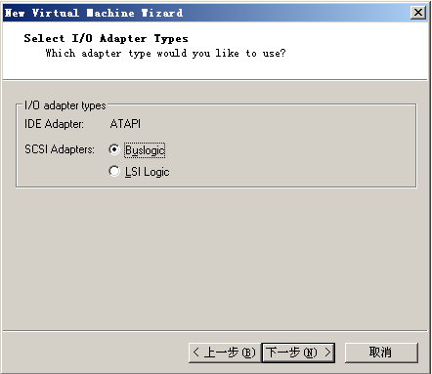
硬盘创建
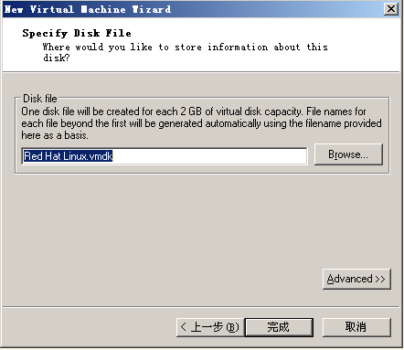
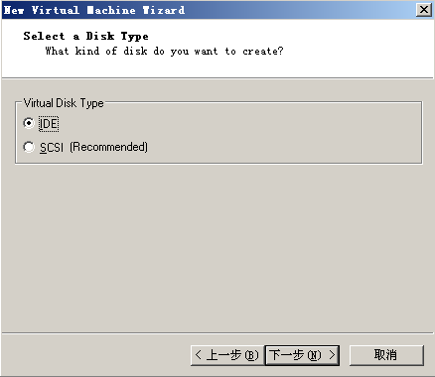
虚拟机器搭建完成以后，然后安装linux.
虚拟机创建完成后vmware 的主窗口就会多出一个标签页，这页的内容正式我们所创建的虚拟机的信息。（如图1-12）
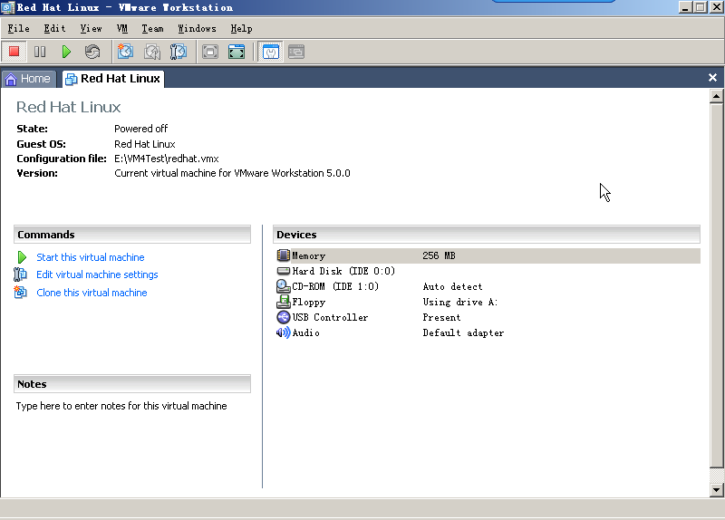
图1-12 新建虚拟机信息
点击标签页上的“start this virtual machine”就可以启动我们刚刚创建的虚拟机，但是由于我们只是让vmware帮我们模拟出了一个硬件机器，我们还没有向这个机器上安装任何软件，所以我们的机器运行后除了一些BIOS程序的输出外别的什么也没有，也什么都不能干，所以我们需要进行下一步，向虚拟机上安装OS和应用程序。

虚拟机上linux的安装
虚拟机创建好了，vmware只是按照我们的要求模拟出了一个硬件机器，到目前位置这个虚拟机上并没有安装任何软件，也不能做任何事情。这一步的目的就是要向虚拟的硬件机器上安装linux操作系统，进而安装其他应用程序。
在虚拟机上安装linux和在真实机器上由光驱安装linux是相同的过程。
首先需要把安装光盘放到光驱中，双击主界面上的CD-ROM，弹出如图1-13对话框：
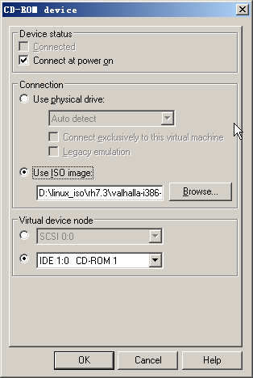
图1-13 CD-ROM对话框
如果你有光驱，也有linux的安装光盘就可以选择“Use physical drive”；如果有linux的ISO映象，就需要选“Use ISO image”，并且指定好映像的位置。安装光盘设置好后我们就可以启动虚拟机器进行安装了。
机器正常从光驱启动就会出现如图1-14的画面：Rat Hat安装界面
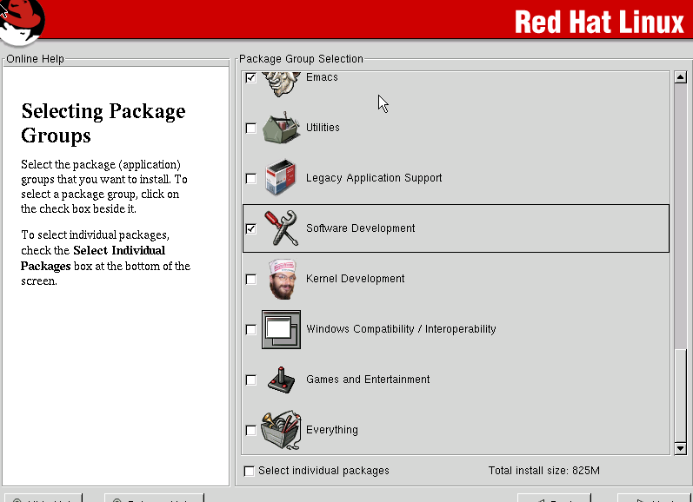
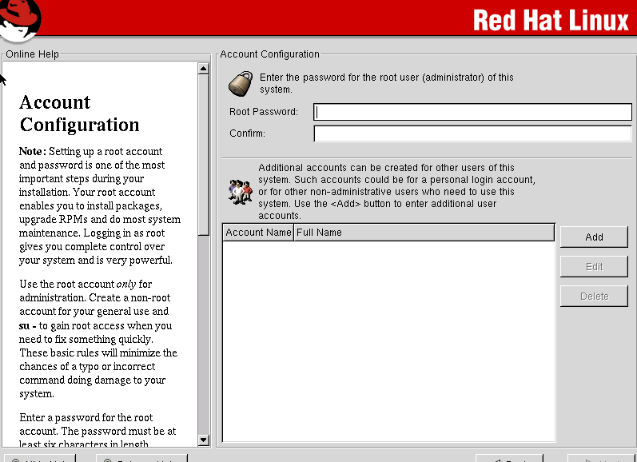
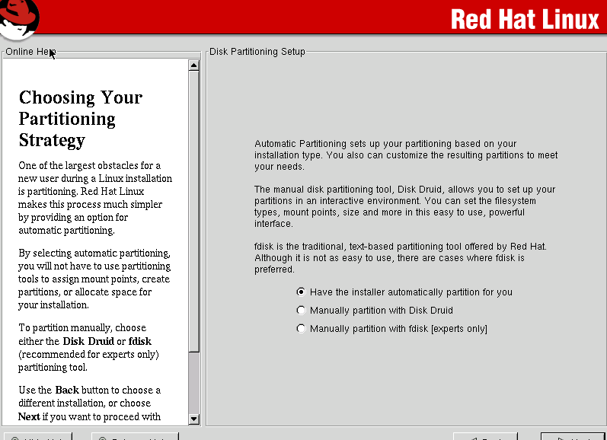
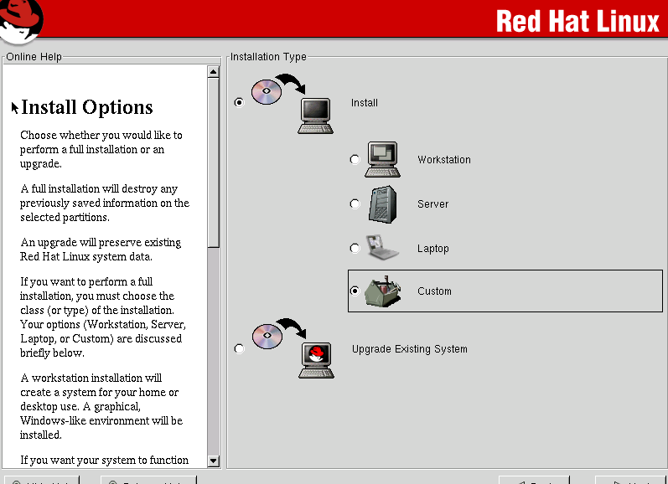
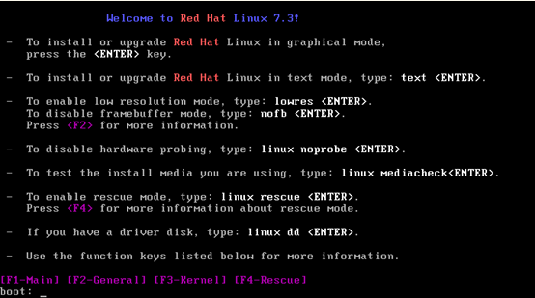

nachos用来分析源码，所以随便你放在linux下面的都可以。在windows下面直接用winrar就可以解压。在linux下面用命令 tar -zvxf nachos-3.4.1.tar.Z解压。

重要的是nachos4.1及其交叉编译工具的安装。

1 把nachos4.1下载到/usr/local目录
2 tar -zvxf nachos-4.1.tgz
3 进入解压后的目录，其中有code子目录，再进入其中的build.linux子目录
4 输入 make depend
5 输入 make 看看结束有没有错误，如果没有，那么就成功了。
编译好的nachos系统镜像就在build.linux目录下，运行时直接 . / nachos 就可以了。
如果要到其他目录下运行的话，还要export才行。nachos详细运行参数可以用
. / nachos -u 得到。
交叉编译工具的搭建。
把下载的交叉编译工具放到 / 目录下，即根目录下然后用tar -zvxf 命令解压即可。必须放到根目录下，因为压缩包里面包含了/usr/local的目录层次。
另外还需要编译测试程序转换工具，进入 nachos4.1/code/coff2noff
运行 . / configure
make 即可。
然后在Rat Hat上编译出nachos,其系统结构如下图所示：

Si35Setup.rar的安装
虽然在linux我们可以高效地完成所有开发所需的任务，但是对于刚刚开始接触unix/linux的同学，一下子用熟那么多的工具还是有些困难的。正是基于这一点我们的教学网站上也提供了在windows下用来阅读代码的工具Source Insight，借助于它我们可以加快代码阅读速度。
这个软件的安装是个很简单的过程只要运行setup一路next下去就可以了。
代码阅读时要先建工程，点击project－new project，然后按照要求回答源代码的位置，工程就会顺利的建成。代码阅读时如果需要一些功能比如想要查找某个符号的定义只要在选定的符号上点右键就会弹出菜单，选择相应的命令就可以了。

Nachos的介绍
Nachos的全称是“Not Another Completely Heuristic Operating System”，它是一个可修改和跟踪的操作系统教学软件。它给出了一个支持多线程和虚拟存储的操作系统骨架，可让学生在较短的时间内对操作系统中的基本原理和核心算法有一个全面和完整的了解。

Nachos的目录结构
以上操作系统可以发现在工作目录下生成一个名为nachos-3.4 的目录。该目录中含有：
copyright 文件 Nachos 的版权信息
readme 文件 Nachos 的readme 信息
nachos.ps 文件 Nachos 的介绍文档（Postscript 格式）
c++example 目录 有关C++介绍和实例
doc 目录 Nachos 各个部分介绍和原有的作业要求
code 目录 Nachos 各个部分的源代码
最主要的部分是Nachos 的源代码部分。它的目录结构是：
Makefile
Makefile.common
Makefile.dep
文件
文件
文件
Nachos 的Makefile 文件。当Nachos 需要移植到其它系统时，
可以修改Makefile.dep 中的HOST 参数
machine 目录 Nachos 虚拟机模拟部分源代码
threads 目录 Nachos 线程管理部分源代码
filesys 目录 Nachos 文件系统管理部分源代码
userprog 目录 Nachos 用户程序部分源代码
network 目录 Nachos 网络管理部分源代码
vm 目录 Nachos 虚拟内存管理部分源代码
test 目录 一些测试用应用程序
bin 目录 包含有用户程序目标码变换的程序

三、各个部分的编译运行
Nachos的各个部分都可以独立编译运行，也可以同时编译各个部分。全部编译可以采用如下
命令：
~/nachos-3.4$ make
当需要单独编译线程管理部分时，先进入threads 目录，然后采用如下命令：
~/nachos-3.4/threads$ make depend
~/nachos-3.4/threads$ make nachos
实际上，各部分目录下都有一个Makefile 文件，内容大体相同，区别在于一些条件编译的
参数。比如在单独编译线程管理部分时，文件管理部分就被屏蔽了，这样读者读者就可以专
心于线程管理部分的调试。

四、应用程序的编译
由于Linux 指令集和R2/3000 指令集不同，用户编写的应用程序用Linux 系统中标准gcc 编
译后，不能直接在Nachos 虚拟机环境下运行。所以需要采用交叉编译技术。所谓交叉编译
技术是在一个操作系统下将源码编译成另一个操作系统的目标码，这里就是在Linux 下通过
gcc 交叉编译版本将用户程序的源码编译成R2/3000 指令集的目标码。
在Linux 中，没有缺省的交叉编译工具。读者可以到上海交通大学计算机系FTP 服务器上
下载，URL 为:
ftp://donkey.cs.sjtu.edu.cn/linux/cross-compiler.tgz
该文件的解开需要有超级用户的权利，将解开至/usr/local/目录下：
/# gzip -dc cross-compiler.tgz | tar xf -
在编译用户程序时，用交叉编译器将源码编译成R2/3000 指令集的目标代码，再经过一个简
单的转换就可以在Nachos 虚拟机上运行。注意，在读者实现虚拟存储之前，有些应用程序
可能会因为使用过多的内存而不能运行。

实验内容：

本项目在实践的过程中需要注意以下要点：

Shell项目的要求

  - 设计一个简单的命令行shell，满足下面的属性并且可以在指定的UNIX平台下执行。
- 这个shell支持一下内部命令：
  - cd<directory>——把当前默认目录改变为<directory>。如果没有<directory>参数，则显示当前目录。如果该目录不存在，会出现合适的错误信息。
  - cle——清屏。
  - dir<directory>——列出目录<directory>的内容。
  - environ——列出所有的环境变量。
  - echo<comment>——在屏幕上显示<comment>并且换行（多个空格和制表符可能被缩减为一个空格）。
  - help——显示用户手册，并且使用more命令过滤。
  - pause——停止shell操作直到按下回车键。
  - quit——推出shell。
  - shell的环境变量应该包含shell=<pathname>/myshell,其中<pathname>/myshell是可以执行的shell完整路径（及shell的可执行路径，而不是他在目录下的硬连接路线）。
- 其他的命令行输入被解释为程序的调用，shell创建并执行折个程序，并作为自己的子进程。程序的执行的环境变量包含在以下条目中：
parent=<pathname>/shell,其中<pathname>/myshell已经在1.i)中描述过了。
- Shell必须能够从文件中提取命令输入
例如shell使用以下命令行被调用：
programname arg1 arg2 <inputfile> outputfile
这个批处理文件应该包括一组命令集，当到达文件结尾时shell退出。很明显，如果shell被调用是没有使用参数，他会在屏幕上显示提示符请求用户输入。
- Shell必须支持i/o重定向，stdin和stdout，或者其中之一
  - 例如命令行：
programname arg1 arg2 <inputfile> outputfile
使用arg1以及arg2执行程序programname，输入文件流被替换为inputfile，输出文件流被替换为outputfile.
  - stdout重定向应该支持一下的内部命令：
    - dir
    - environ
    - echo
    - help
以上内部命令已在1中有具体解释，本处比在叙述。
使用输出重定向时，如果重定向字符为>,则创建输出文件，如果存在则覆盖之；如果重定向字符为〉〉，也会创建输出文件，如果存在则添加到文件尾。
- shell必须支持后台程序执行。如果在命令行后面添加&字符，在加载完程序后需要立刻返回命令行的提示符。命令行提示符必须包含当前路径。

  - 写一个关于使用如何使用shell的简单的用户手册，用户手册应该包括足够的细节以方便UNIX的初学者简单方便的使用这个shell程序。
例如：解释i/o重定向，程序环境以及后台程序执行。用户手册必须命名为readme，必须为一个可以并准文件编辑器可以打开的简单的文档。
例如这个描述类型和深度的例子，cah和tcsh的在线帮助（man csh,man tcsh）。这两个shell明显比我们所谓的shell具有更加强大功能。所以用用户手册不一定要非常庞大，也不应包括编译指示——即文件列表和源代码，这个用户手册应该面向操作用户，所以台应该是一个操作用手册而不是一个程序员手册。

  - 源代码必须有很详细得注释，并且要有很好的组织结构以方便非制作人员的阅读，维护或者修改。结构和注释使程序跟更加易于阅读和理解，并且可以保证批改你的作业的人不用很费劲的去读你的源代码。

  - 在提交的源代码文件中，包括：
    - 原文件
    - makefile
    - readme
并且这些源代码应该能够编译完成完整的结果。

  - makefile必须产生二进制未见myshell。
例如一个makefile例子：
#Joe Citizen,s1234567-Operating Systems Project 1
#CompLab1/01 tutor: Fred Bloggs
myshell:myshell.c utility,c myshell.h
gcc-Wall myshell.c utility.c-o myshell
在执行命令符键入make就会产生myshell程序。上述makefile从第4行必须以制表符开始。

  - 根据上述第6点的实例中，提交的目录中应该包含以下文件：
      - makefile
      - myshell.c
      - utility.c
      - myshell.h
      - readme
项目说明：可以通过调用Linux下的/bin/sh来实现该项目shell，主要是实现几个nachos系统调用：SysWrite,SysRead,SysExec,SysJoin,SysStrncmp 然后就是在exception.cc中调用这些系统调用
在shell中它们的作用：
● SysWrite: 显示提示符与shell的版本信息
● SysRead：读取n个字符到缓存buffer
● SysExec 与SysJoin：主要是用来执行命令，如dir 等 。如果该命令不存在则打印错误信息
● SysStrncmp:比较两个字符串的前n个字符， 主要用来判断用户是否输入了exit命令以退出shell

Nachos中修改的地方：
1. syscall.h
添加了代码：#define SC_Strncmp 43
int Strncmp(char *buffer,char*str,int size);
2. Ksyscall
添加的代码：
#include <stdlib.h>
#include <string.h>
#include <sys/time.h>
#include <sys/file.h>
#include <stdarg.h>
#include <stdio.h>
#include <fcntl.h>
#include <unistd.h>
#include <sys/wait.h>
#include <sched.h>
#include <signal.h>
#include <sys/types.h>
#include <pthread.h>
#define SHELL "/bin/sh"
int SysWrite(char*buffer ,int size,OpenFileId id)
{
return write(id,buffer,(size_t)size);
}

int SysRead(char*buffer ,int size,OpenFileId id)
{
return read(id, buffer, (size_t) size);
}

SpaceId SysExec(char* exec_name)
{
pid_t child;
child = vfork();
if(child == 0)
{
execl (SHELL, SHELL, "-c", exec_name, NULL);
_exit (EXIT_FAILURE);
}
else if(child < 0)
return EPERM;
return (SpaceId) child;
}
int SysJoin(SpaceId id)
{
return waitpid((pid_t) id, (int*) 0, 0);
}
int SysStrncmp(char*buffer,char *str,int n)
{
return strncmp(buffer,str,(size_t)n);
}
3. exception.cc
case SC_Write:
DEBUG(dbgSys,"Write from buffer to consoleOutput"<<kernel->machine->ReadRegister(4)<<kernel->machine->ReadRegister(5)<<kernel->machine->ReadRegister(6)<<"\n");
char wbuffer[60];//the buffer to store information from userprogram
int size ;
size=(int)kernel->machine->ReadRegister(5);
OpenFileId printOut;
printOut= (OpenFileId)kernel->machine->ReadRegister(6);
int addressOne;
addressOne=(int)kernel->machine->ReadRegister(4);
int i;
i=0;
do{
kernel->machine->ReadMem(addressOne++,1,(int*)&wbuffer[i++]);
}while(i<size);
int n1;
n1=SysWrite((char*)wbuffer,size,printOut);
kernel->machine->WriteRegister(2,n1);
/* Modify return point */
{
/* set previous programm counter (debugging only)*/
kernel->machine->WriteRegister(PrevPCReg, kernel->machine->ReadRegister(PCReg));
/* set programm counter to next instruction (all Instructions are 4 byte wide)*/
kernel->machine->WriteRegister(PCReg, kernel->machine->ReadRegister(PCReg) + 4);
/* set next programm counter for brach execution */
kernel->machine->WriteRegister(NextPCReg, kernel->machine->ReadRegister(PCReg)+4);
} return;
ASSERTNOTREACHED();
break;
case SC_Read:
DEBUG(dbgSys, "read from buffer" << kernel->machine->ReadRegister(4) << kernel->machine->ReadRegister(5)<< kernel->machine->ReadRegister(6) << "\n");
int rsize ;
rsize=(int)kernel->machine->ReadRegister(5);
OpenFileId enterIn;
enterIn = (OpenFileId)kernel->machine->ReadRegister(6);
char addressTwo;
addressTwo = (char)kernel->machine->ReadRegister(4);
int local ;
local= (int)kernel->machine->ReadRegister(4);;
int n2 ;
n2= SysRead(&addressTwo,rsize,enterIn);
kernel->machine->WriteMem(local,1,(int)addressTwo);
kernel->machine->WriteRegister(2,n2);
/* Modify return point */
{ /* set previous programm counter (debugging only)*/
kernel->machine->WriteRegister(PrevPCReg, kernel->machine->ReadRegister(PCReg));
/* set programm counter to next instruction (all Instructions are 4 byte wide)*/
kernel->machine->WriteRegister(PCReg, kernel->machine->ReadRegister(PCReg) + 4);
/* set next programm counter for brach execution */
kernel->machine->WriteRegister(NextPCReg, kernel->machine->ReadRegister(PCReg)+4);
}
return;
ASSERTNOTREACHED();
break;
case SC_Exec:
DEBUG(dbgSys,"execute a command"<<kernel->machine->ReadRegister(4)<<"\n");
char ebuffer[60];
int addressThree;
addressThree = kernel->machine->ReadRegister(4);
int c;
c = 0;
do{
kernel->machine->ReadMem(addressThree++,1,(int*)&ebuffer[c++]);
}while(c<60);
kernel->machine->WriteRegister(2,SysExec(ebuffer));
/* Modify return point */
{/* set previous programm counter (debugging only)*/
kernel->machine->WriteRegister(PrevPCReg, kernel->machine->ReadRegister(PCReg));
/* set programm counter to next instruction (all Instructions are 4 byte wide)*/
kernel->machine->WriteRegister(PCReg, kernel->machine->ReadRegister(PCReg) + 4);
/* set next programm counter for brach execution */
kernel->machine->WriteRegister(NextPCReg, kernel->machine->ReadRegister(PCReg)+4);
}
return;
ASSERTNOTREACHED();
break;
case SC_Join:
DEBUG(dbgSys,"jion "<<kernel->machine->ReadRegister(4)<<"\n");

kernel->machine->WriteRegister(2,SysJoin((SpaceId)kernel->machine->ReadRegister(4)));
/* Modify return point */
{
/* set previous programm counter (debugging only)*/
kernel->machine->WriteRegister(PrevPCReg, kernel->machine->ReadRegister(PCReg));
/* set programm counter to next instruction (all Instructions are 4 byte wide)*/
kernel->machine->WriteRegister(PCReg, kernel->machine->ReadRegister(PCReg) + 4);
/* set next programm counter for brach execution */
kernel->machine->WriteRegister(NextPCReg, kernel->machine->ReadRegister(PCReg)+4);
}
Return;
ASSERTNOTREACHED();
break;
case SC_Strncmp:
DEBUG(dbgSys, "compare two string " << kernel->machine->ReadRegister(4) <<kernel->machine->ReadRegister(5) << kernel->machine->ReadRegister(6) << "\n");
int addressFour;
addressFour = kernel->machine->ReadRegister(4);
int addressFive;
addressFive = kernel->machine->ReadRegister(5);
char str1buffer[60];
char str2buffer[60];
int d,e;
d= 0;
e=0;
do{
kernel->machine->ReadMem(addressFour++,1,(int*)&str1buffer[d++]);
}while(d<60);
--addressFour;
do{ kernel->machine->ReadMem(addressFive++,1,(int*)&str2buffer[e++]);
}while(e<60);
--addressFive;
int n3;
n=SysStrncmp(str1buffer,str2buffer,kernel->machine->ReadRegister(6));
kernel->machine->WriteRegister(2,n3);
/* Modify return point */
{/* set previous programm counter (debugging only)*/
kernel->machine->WriteRegister(PrevPCReg, kernel->machine->ReadRegister(PCReg));
/* set programm counter to next instruction (all Instructions are 4 byte wide)*/
kernel->machine->WriteRegister(PCReg, kernel->machine->ReadRegister(PCReg) + 4);
/* set next programm counter for brach execution */
kernel->machine->WriteRegister(NextPCReg, kernel->machine->ReadRegister(PCReg)+4);
}
return;
ASSERTNOTREACHED();
break;
4. shell.c
Write( "<-My shell ver 1.0->\n", 21, output);
if(Strncmp(buffer,"exit",4)==0)
{
Halt();
}
5. start.s
.globl Strncmp
.ent Strncmp
Strncmp: addiu $2,$0,SC_Strncmp
syscall j $31
.end Strncmp
.globl Exit
.ent Exit
实验结果：
执行命令 ./nachos –x ../test/shell.noff
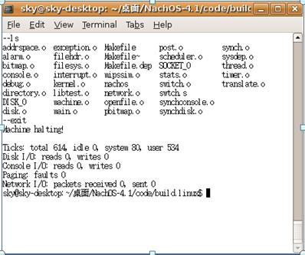
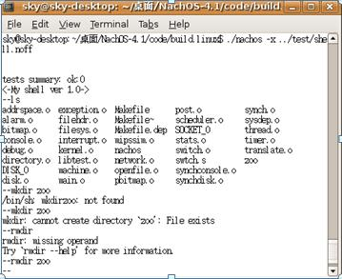

实验项目二

项目名称：Nachos的线程管理模块升级
实验目的：完善Nachos的线程管理机制
参与人员及分工：

实验背景知识：
线程基础知识：
线程基本概念：是进程中的一个实体，是被系统独立调度和分派的基本单位，线程自己不拥有系统资源，只拥有一点在运行中必不可少的资源，但它可与同属一个进程的其它线程共享进程所拥有的全部资源。一个线程可以创建和撤消另一个线程，同一进程中的多个线程之间可以并发执行。由于线程之间的相互制约，致使线程在运行中呈现出间断性。
线程状态：就绪、阻塞和运行三种基本状态。
线程是程序中一个单一的顺序控制流程.在单个程序中同时运行多个线程完成不同的工作,称为多线程.
线程和进程的区别在于,子进程和父进程有不同的代码和数据空间,而多个线程则共享数据空间,每个线程有自己的执行堆栈和程序计数器为其执行上下文.多线程主要是为了节约CPU时间,发挥利用,根据具体情况而定. 线程的运行中需要使用计算机的内存资源和CPU
线程的周期
新建 就绪 运行 阻塞 死亡
线程调度与优先级
有线程进入了就绪状态,需要有线程调度程序来决定何时执行,根据优先级来调度.
线程组
每个线程都是一个线程组的一个成员,线程组把多个线程集成一个对象,通过线程组可以同时对其中的多个线程进行操作.在生成线程时必须将线程放在指定的线程组,也可以放在缺省的线程组中,缺省的就是生成该线程的线程所在的线程组.一旦一个线程加入了某个线程组,不能被移出这个组.

进程和线程的关系
在引入线程机制后，进程不再是单一的动态实体，而是由两部分组成：
􀁺 各线程活动的环境，包括：统一的地址控件、全局变量、打开文件和计时器等。
􀁺 若干个线程，它们是进程中的活动部分，也是处理机的调度单位，而进程不再是处理机
的最小调度单位。
一个进程中的所有线程在同一地址空间中活动，共享该地址空间中的全局变量，共享打开文
件和计时器等。它们总是相互协作，各自承担一个作业中的某个部分。与传统的进程相似，
线程具有状态的变化。通常，这些状态是：运行、阻塞、就绪或终止。
表3.1 与进程和线程有关的主要信息表
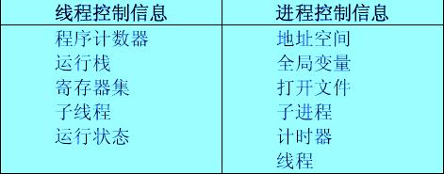

Nachos 广泛采用线程的概念，是多线程操作系统。线程是Nachos 处理机调度的单位，在
Nachos 中线程分成两类，一类是系统线程。所谓系统线程是只运行核心代码的线程，它运
行在核心态下，并且占用宿主机的资源，系统线程共享Nachos 操作系统本身的正文段和数
据段；一个系统线程完成一件独立的任务，比如在Nachos 网络部分，有一个独立的线程一
直监测有无发给自己的数据报。
Nachos 的另一类线程同Nachos 中的用户进程有关。Nachos 中用户进程由两部分组成，核心
代码部分和用户程序部分。用户进程的进程控制块是线程控制块基础上的扩充。每当系统接
收到生成用户进程的请求时，首先生成一个系统线程，进程控制块中有保存线程运行现场的
空间，保证线程切换时现场不会丢失。该线程的作用是给用户程序分配虚拟机内存空间，并
把用户程序的代码段和数据段装入用户地址空间，然后调用解释器解释执行用户程序；由于
Nachos 模拟的是一个单机环境，多个用户进程会竞争使用Nachos 唯一的处理机资源，所以
在Nachos 用户进程的进程控制块中增加有虚拟机运行现场空间以及进程的地址空间指针等
内容，保证用户进程在虚拟机上的正常运行。
在下图中可以看出，系统线程竞争使用宿主机的CPU 资源，而用户进程的用户程序部分
竞争使用的是虚拟机的CPU 和寄存器。所以用户进程在被切换下处理机时，需要保存其系
统线程部分的现场，同时还需要保存虚拟机部分的现场。
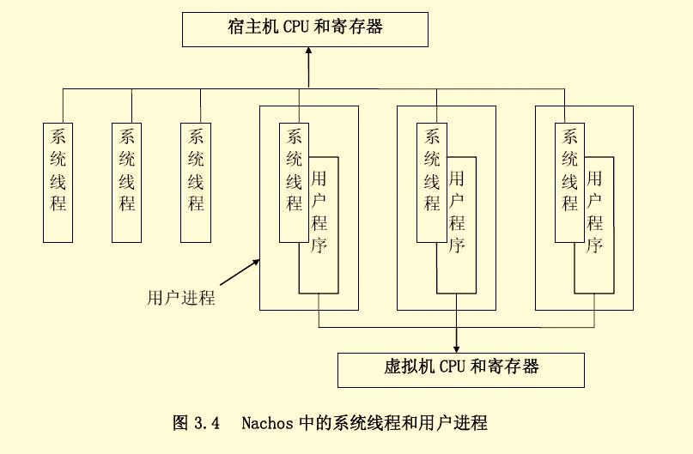

实验环境：Redhat Linux 9.0
NachOS-4.1
实验内容：
本项目在实践的过程中需要注意以下要点：
Nachos中线程管理特点
Nachos中线程管理特点1 ------线程个数没有限制
- 一般的操作系统，进程的数目是有限的，但是Nachos 中线程数目是无限的（没有限制）（当然，用户进程的数目应该也是有限的。当虚拟机内存以及虚拟内存都耗尽时，就不能产生新的用户线程）。因为线程的控制结构和系统线程的运行是占用宿主机的。能够开多少线程完全由宿主机条件限制，理论上是无限的。
Nachos中线程管理特点2 ------线程调度简单
- 启动了时钟中断的情况下，当时钟中断到来时。如果就绪线程队列中有就绪线程，就必须进行线程切换。
没有启动时钟中断的情况下，Nachos 使用非抢占式调度。
- 概念：
非抢占式调度:进程在运行过程中不会切换到其它进程运行，除非其主动放弃处理机或者运行结束
抢占式调度：为了确保没有一个进程单独运行的时间太长，几乎所有的计算机系统都内置了时钟，周期性地进行时钟中断，在每一次时钟中断时，由进程调度程序负责判断是否有就绪进程比正在运行的进程更加适合占用CPU。
- 缺点:由于进程的运行有不可预见性，有可能一个进程会占用处理机达几个小时，甚至一个编写错误的进程会一直占用处理机不放,以致其他进程会被饿死。
Nachos中线程管理特点3 ------线程数据结构简单
- Nachos中线程数据结构定义简单，没用户ID，线程ID，无法根据线程ID实现通信，同步互斥，也没有全局性的线程管理机制。

升级后，Nachos线程管理特点
- 1. Nachos中有了对线程数量的限制，最多同时存在128个用户线程。
- 2. Nachos中线程将以“优先级调度”的抢占式调度方式调度，即是，在中断发生时，查看就绪队列中等待的线程是否存在优先级较当前线程高的线程，有的话，就使其抢占CPU，不存在的话就并不切换进程
- 3. 通过真假一个“公共信箱”，总大小为4K，每封信大小为128byte，实现了两个进程的通信

实现方案
1.对线程数量的限制
由于限制了最多线程数，所以在Thread::Thread（构造函数）上加了信号量的判断处理：当threadnumEmpty（在kernel.h中定义）有效时，即还有空间可以创建新线程时才继续进行线程的构造，不然进入睡眠；当构造操作结束时，将threadnumFull（在kernel.h中定义）信号量激活，即内存中的线程数目加一。
当进行线程析构操作时，先判断threadnumFull（其实默认的认为此时该变量应该有效），结束之后对threadnumEmpty信号量进行更新，即可创建空间数目加一。
threadnumFull和threadnumEmpty变量的初始化是在系统初始化时进行的，此时threadnumFull的初始值为0；threadnumEmpty的初始值为MAX_THREAD_COUNT的值（在kernel.h中定义为128）。
threadnumMutex信号量（在kernel.h中定义）是用于记录系统的整个线程计数变量threadCount（在kernel.h中定义）的控制方面，即每当进行新线程的创建时，在Thread::thread构造函数中用该信号量进行限制，而且threadCount每次加一之后直接成为当前创建中的线程的线程ID。
2.线程以 优先级调度”的抢占式调度方式调度
采用了时间片轮转法，并采用了动态优先权调用。
权限值的设置方式为该值最小的线程的优先级最高（因为List机制上可以实现取出参数值最小的单元）。
当线程创建时初始权限值设置成100（CreatePriority宏，在scheduler.h中定义），进入睡眠之后唤醒时的权限值为60(BlockedPriority宏，在scheduler.h中定义）。
线程切换的最小时间间隔设置于MinSwitchPace宏（在scheduler.h中定义），使得防止频繁的线程切换。
每当时钟中断发生时，将当前的优先级值进行调整，公式为
priority = priority +(当前时间-lastSwitchTick)/PriorityRate （注：PriorityRate宏值设为20）。
再进行就绪队列中线程的权限值都增加AdaptPace（设为5）。
取出下一个线程的成员函数FindNextToRun中的思路为：
当该操作是发生于上一个线程结束后的话，简单的取出就绪队列中的第一个元素；不然，进行与当前进程进行优先级比较，当取出来的线程优先级高时才进行切换。
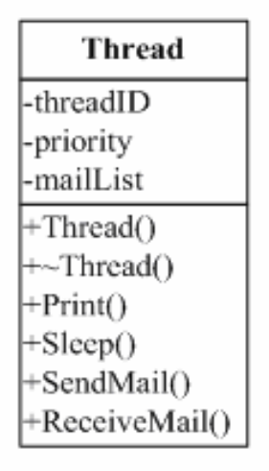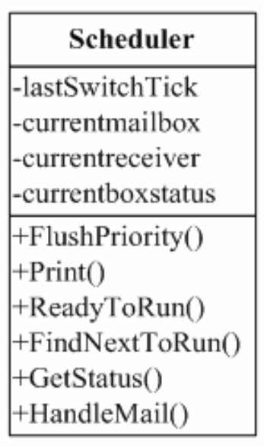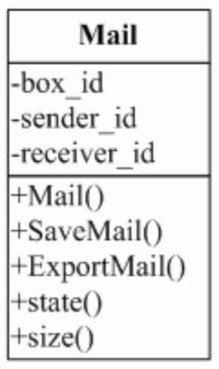
3.实现通过公共信箱，进程互相访问
系统中开辟长度为4k的空间用作邮箱，每个邮箱的状态由Mail类来负责，读写操作以及其之后其处理由TransportMail和Accept函数来负责。
Thread中设置了两个成员函数SendMail和ReceiveMail,以及一个所收到的消息队列mailList成员变量。
当线程调用SendMail来进行送消息时，先判断有没有空箱，以及有没有先到地写者，之后再利用Transport来进行具体操作。
Transport的流程为先得到空箱位置，在那儿保存该信息之后，通过就绪队列中的搜索，给收信者的消息队列里添加该邮箱号码，此时要使没有找到收信者线程，则认为该消息为垃圾信息，将它删掉；若成功，则将与该邮箱对应的Mail对箱上设置为满的。
当线程调用来接受消息时，将取出自己消息队列中的第一个邮箱号码，然后用AcceptMail函数读入消息，再进行对应邮箱数据的修改。
- 要求一相关函数
- 函数Initialize()——kernel.cc
功能描述：初始化nachos虚拟机
入口参数：无
返回值：无
函数流程： 主流程与原来的函数一样。 添加了初始化变量threadnumMutex, threadnumEmpty, threadnumFull, threadCount的步骤。
- 构造函数Thread::Thread(char *threadName)
功能描述：Thread类的构造函数
入口参数： char * ――线程名
返回值：无
函数流程：
threadnumEmpty->P();
name = threadName;
stackTop = NULL;
stack = NULL;
status = JUST_CREATED;
#ifdef USER_PROGRAM
space = NULL;
#endif
priority=CreatePriority;
mailList = new List;
threadnumMutex->P();
threadCount++;
totalThread++;
threadID = threadCount;
threadnumMutex->V();
threadnumFull->V();
3）析构函数Thread::~Thread()
功能描述：类Thread析构函数
入口参数： 无
返回值：无
函数流程：
threadnumFull->P();
threadnumEmpty->V();

- 要求二相关函数
- Thread:: Print
功能描述：显示当前线程号、线程名、优先级。
入口参数： 无
返回值：无
函数流程： 一句printf调用。
- Thread::Sleep
功能描述：线程休眠。
入口参数： 无
返回值：无
函数流程： 主流程与原nachos一样。 添加了修改线程优先级的步骤，即给priority成员变量赋BlockedPriority值。
- Scheduler::FlushPriority
功能描述：重新计算所有就绪队列中线程的优先级，当时钟中断发生时调用
入口参数： 无
返回值：无
函数流程：
只有一句代码：readyList->Apply((VoidFunctionPtr)UpdatePriority)，其中函数指针UpdatePriority是用来重新计算线程的优先级的。
- Scheduler::ReadyToRun
功能描述：将指定线程加入就绪队列。
入口参数： Thread*
返回值：无
函数流程：
1，将线程状态改为就绪态。
2，用插入排序法根据优先级排序就绪队列中的线程。
- Scheduler::FindNextToRun
功能描述：返回下一个要运行的线程给CPU
入口参数： 无
返回值：无
函数流程： 根据当前线程的状态来判断调用该函数的原因，分两种情况：
1，当“睡眠”时：简单的将就绪队列中的第一个元素（其优先级最高）取出来返回。
2，当“运行”时：此情况为时钟中断所引起的线程调度要求，此时先进行当前进程的优先级修改操作，然后与就绪队列中优先级最高的线程进行优先级的比较：若还是大，则返回NULL；不然返回新取出来的线程。
- 函数TimerInterruptHandler ——kernel.cc
功能描述：处理时钟中断。
入口参数： int dummy
返回值：无
函数流程： 对就绪队列中的所有线程进行优先级调整。

- 要求三相关函数
- Thread::SendMail
功能描述：发信。
入口参数： int ――接收者线程号
char * ――消息
返回值：无
函数流程：
1，给空信箱信号量加P操作。
2，给信息发送信号量加P操作。
3，发送消息。
4，给消息发送信号量加V操作。
- Thread::ReceiveMail
功能描述：收信。
入口参数：char * ――消息
返回值：无
函数流程：
1，如果信箱为空，则出错退出。
2，从信箱中把信移出。
3，收信。
4，给空信箱信号量加V操作。
- TransportMail——Thread的外部函数
功能描述：送信的过程。
入口参数：int ――发送者的线程号。
int ――收信者的线程号。
char * ――消息。
返回值：无
函数流程：
1，找出空箱号码
2，计算该信箱的首地址
3，写信息
4，更新信箱里的数据。
5，留下发送记录
6，将该信箱号码传给接收者线程。
- AcceptMail ————Thread的外部函数
功能描述：收信的过程。
入口参数：int ――信箱号。
char* ――消息内容。
返回值：无
函数流程：
- 如果信箱为空，出错退出。
2，计算首地址
3，读出消息内容
4，留下接收记录
- FindBlankBox ——Thread的外部函数
功能描述：查找可用信箱。
入口参数：无
返回值：int――可用信箱号。
函数流程：
顺序查找信箱数组，判断是否有信箱为空。如果找到可用信箱，返回其编号，否则返回-1.
- Mail::Mail
功能描述：Mail类构造函数。
入口参数：int ――信箱号。
返回值：无
函数流程： 初始化。
box_id=boxid;
sender_id=-1;
receiver_id=-1;
size=0;
state=EMPTYED;
- Mail::SaveMail
功能描述：信箱中有消息时，记录信箱状态。
入口参数：int ――发送者线程号。
int ――接收者线程号。
int ――消息大小。
返回值：无
函数流程：
sender_id=sender;
receiver_id=receiver;
size=len;
state=FULLED;
- Mail::ExportMail
- 功能描述：。信箱中的消息被传送了，记录记录信箱状态。
入口参数：无。
返回值：无
函数流程：
sender_id=-1;
receiver_id=-1;
size=0;
state=EMPTYED;
- Scheduler::HandleMail
功能描述： 处理信箱。
入口参数：int ――接收者线程号
int ――信箱号
返回值：无
函数流程： 先将反映当前处理邮箱的成员变量currentmailbox和urrentreceiver中写入相应数据，currentboxstatus初始设置为RECYCLED。 之后利用List类的成员函数Mapcar,对就绪队列中的每个线程调用ReportToThread，结束之后，currentboxstatus还为RECYCLED，即没有找到接受者，则当作垃圾消息进行删除处理（ExportMail）。
- ReportToThread ——Scheduler的外部函数
功能描述：在当前线程消息队列中添加邮箱号码。
入口参数：int ――其实是Thread类，。
返回值：无
函数流程： 其操作对象为就绪队列中的各个线程。具体操作为： 对当前的线程ID与接受者ID进行比较，若符合则将当前线程的消息队列中添加该邮箱号码，并且将currentboxstate设置为FULLED。

新Nachos线程管理系统新增常量定义
1.对线程数量的限制
线程数量上限#define MAX_THREAD_COUNT 128
2.线程以 优先级调度”的抢占式调度方式调度
线程数量上限 #define MAX_THREAD_COUNT 128
线程创建时的优先级 #define CreatePriority 100
优先级调整幅度#define AdaptPace 5
两次调度的最小时间间隔 #define MinSwitchPace (TimerTicks/4)
优先级调整比率 #define PriorityRate 20
时间中断静态时间间隔 #define TimerTicks 200
3.实现通过公共信箱，进程互相访问
各信箱状态 enum MailboxState { EMPTYED, FULLED,RECYCLED };
公共信箱大小 #define MailBufferSize 4096
每封信的大小 #define MailMaxSize 128
信数量上限 #define MailMaxCount （MailBufferSize/MailMaxSize）

代码修改清单
Threads/main.cc
1.增加了-tt 参数，对应进行线程的功能测试.
else if (strcmp(argv[i], "-tt") == 0) {
kernel->ThreadSelfTest();
}
Threads/kernel.h
1.增加常量MAX_THREAD_COUNT 最大线程数
2.添加信号量threadnumMutex 确保线程的创建为原子操作
3.添加信号量threadnumEmpty 尚空的线程空间
4.添加信号量threadnumFull 已使用的线程空间
5.添加变量threadCount 系统中生成的总线程数
6.添加变量totalThread 系统中现有线程数
7.添加Bool值timerInterruptFlag 是否开启时间中断
8.添加函数申明SimpleThread(int which) 基本测试函数
9.添加函数申明SimpleThread3(int which) 要求三相关测试函数
10.添加Mail相关常量#define MailBufferSize 4096
#define MailMaxSize 128
#define MailMaxCount （MailBufferSize/MailMaxSize）
11.添加Mail相关信号量
extern Semaphore *mailWriterMutex,*mailnumEmpty;
12. 添加外部变量
extern char *pubmailbox;
extern Mail *mail[MailMaxCount];
Threads/kernel.cc
1.修改构造函数 Kernel(int argc, char **argv),添加了参数-ti
2.修改析构函数~Kernel()
3.修改函数Initialize()
4.修改测试函数ThreadSelfTest()
5.添加函数SimpleThread(int which)
6.添加函数SimpleThread3(int which)
7.添加函数TimerInterruptHandler(int dummy)
threads/thread.h
1.添加头文件#include "list.h" threadCount即为threadID
2.添加信箱状态枚举常量enum MailboxState { EMPTYED, FULLED,RECYCLED }; 各个信箱的状态
3.添加类Mail
4.添加变量threadID
5.添加变量priority 初始为100
6.添加函数GetStatus() 返回线程状态
threads/thread.cc
1. 修改构造函数Thread::Thread(char* threadName)，修改析构函数Thread::~Thread() 控制线程数量
2.修改函数Print()，Sleep(bool finishing)，Yield()，Finish()
3. 添加函数SendMail(int receiver,char *msg), ReceiveMail(char *msg), SaveMail(int sender,int receiver,int len), ExportMail()
4. 添加外部函数TransportMail(int sender,int receiver,char *msg), AcceptMail(int box_num,char *buffer), FindBlankBox()
5. 添加Mail的有参构造函数
threads/scheduler.h
1.添加常量CreatePriority 创建时的优先级
2.添加常量BlockedPriority 从阻塞态恢复后的优先级
3.添加常量AdaptPace 增加幅度
4.添加常量MinSwitchPace 最短切换时间
5.添加常量PriorityRate 时间优先级变化比例
6.添加成员变量lastSwitchTick 上次切换时间
7. 添加Mail相关变量及函数申明
int currentmailbox;
int currentreceiver;
MailboxState currentboxstatus;
HandleMail(int receiverID,int boxID);
extern void ReportToThread(int arg);
threads/scheduler.cc
1.添加函数FlushPriority()， UpdatePriority(int arg), HandleMail(int receiverID,int boxID)
2.添加外部函数ReportToThread(int arg)
3.修改函数Print()，ReadytoRun(Thread *thread)，FindNextToRun()
Machine/stats.h
1.添加常量Timerticks 时间中断的发生间隔

实验结果：
- 运行命令./nachos -tt。
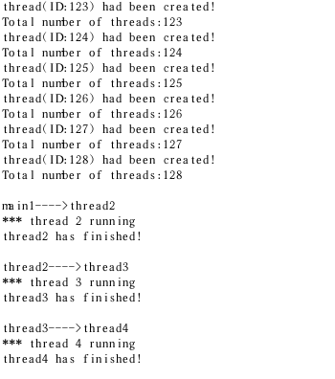
图6.6-1 由于没有时钟中断，线程全部初始化完后才运行。当系统中的当前线程数达到128个时，系统停止生成新线程，进入执行阶段。证明要求一中要求的功能正确实现。

参考文献：

实验项目三

实验项目名称：Nachos的文件管理模块升级
实验项目目的：
本实习项目希望通过修改Nachos系统平台的底层源代码来实现以下目标：
- 增加对Nachos现有文件系统的多线程访问机制，目前的Nachos系统同时只允许一个线程访问文件系统，请实现多个线程可同时访问文件系统的机制。
- 扩充Nachos的目录体系，使其能够支持多级目录（最多4级）。每个目录下的文件个数没有限制。
- 扩充Nachos下的文件管理功能，也就是编写几个完整的系统调用函数，它们可以实现文件的更名、删除、拷贝。
参与人员及分工：

实验环境：Redhat Linux 9.0
NachOS-4.1
实验内容：
⑴本项目在实践的过程中需要注意以下要点：
- 数据结构的修改和维护：
文件管理的升级基于对原有Nachos数据结构的修改。对于增加文件的描述信息需对文件头结构进行简单修改。多级目录中可创建目录也可创建文件，应根据实际的文件类型初始化文件头信息。
- 实现多级目录应注意的地方：
  - 理解目录文件的含义，每个目录对应一个文件，通过此文件可了解其子目录及父目录的信息，正是通过目录文件记录了目录结构。
  - Nachos的目录模块中由于是单级目录且子目录项个数有限，因此目录文件大小是预先定义的，但是要达到实践要求，目录文件的大小应是根据内容确定的，且能改变。
  - 实现多级目录后，添加、删除目录项要根据具体的路径，因此对树的遍历要有深刻的理解。
- 为了实现文件长度无限，要采取混合索引分配方式，必须对此概念有所了解。

- 磁盘类Disk模拟了一个异步的磁盘.
  - 什么是同步/异步:
    - 同步: 所谓同步，就是在发出一个功能调用时，在没有得到结果之前，该调用就不返回。
    - 异步: 异步的概念和同步相对。当一个异步过程调用发出后，调用者不能立刻得到结果。实际处理这个调用的部件在完成后，通过状态、通知和回调来通知调用者

  - 磁盘异步读写:
    - CPU发出读写请求,不需要等待执行完成.
    - 磁盘接收请求后自行完成读写操作.
    - CPU可自行执行其他事务.
vi) 磁盘读/写操作执行完毕后,通过中断,回调或其他方式通知CPU.
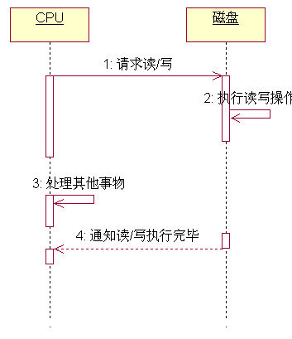
- NachOS如何通过同步的文件读写函数模拟异步磁盘的?
  - Disk类本身是个回调对象,通过中断回调模拟磁盘读写完成后发回CPU的消息.
  - 它接受一个回调对象作为读写操作执行后的事件通知.

- 同步磁盘SynchDisk:
  - 通过信号量对异步的磁盘读写进行同步
  - 继承自回调对象,当异步磁盘读写完毕后进行回调
  - 每次磁盘读写完成后,信号量执行V操作.
  - 每次发出读写请求后,信号量在P操作上等待.
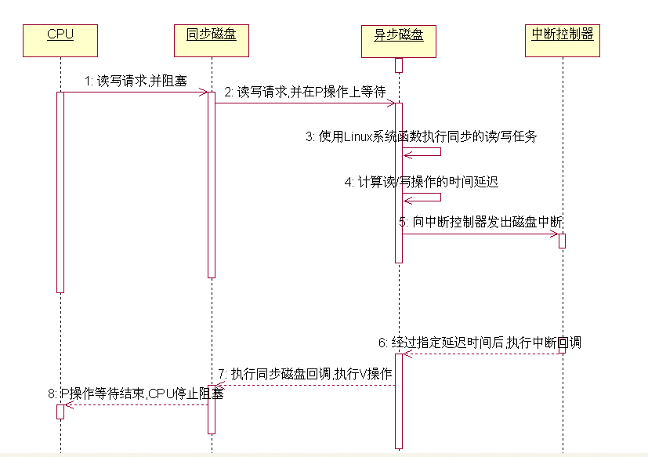

- 磁盘扇区:
  - 原始的磁盘读写操作是以扇区为单位的.
  - NachOS中:
    - SectorSize = 128
    - SectorsPerTrack = 32
    - NumTracks = 32
    - NumSectors = (SectorsPerTrack * NumTracks) = 1024
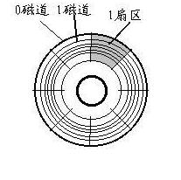

- NachOS文件格式:filehdr.h
  - 类FileHeader定义了文件头的格式.
  - FileHeader的尺寸正好为一个扇区大小
  - 成员变量dataSectors中记录了该文件内容所在的扇区.
  - FetchFrom和WriteBack分别是从指定扇区读取文件头和向指定扇区写入文件头.
  - 当前文件格式所支持的文件尺寸为:
(SectorSize – 2*sizeof(int))/sizeof(int)* SectorSize = 3840

NachOS的文件格式:
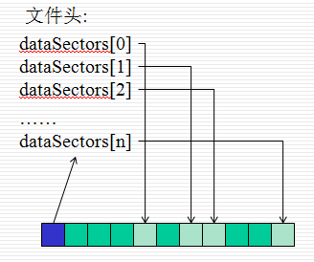
- 类OpenFile描述一个文件:
  - 构造函数:从一个扇区中读出文件头.
  - 读写函数ReadAt和WriteAt
    - 计算待读写的内容在文件头dataSectors中的位置;
    - 读写取相应扇区的内容;

- 文件系统中的两个特殊文件
  - freeMapFile:
    - 此文件是一个位表(bitmap),用于标识磁盘中哪些扇区已被使用.
    - 此文件的文件头始终位于0号扇区.
  - directoryFile:
    - 此文件用于记录文件系统中各个文件的目录结构.
    - 此文件的文件头始终位于1号扇区.

- 空闲表文件freeMapFile:
  - 类bitmap,按位标记.
    - 在文件系统某,一位代表一个扇区.
    - Mark 将某位设置为1(标记某扇区被使用)
    - Clear 将某位设置为0(标记某扇区没有被使用)
    - Test 判断某位是否被置1(判断某扇区是否被使用)
    - FindAndSet 寻找下一个为0的位设置为1(寻找空闲扇区)
    - NumClear 返回当前为0的位(查看磁盘剩余空间)
    - 持久位表: PersistentBitmap
    - 在Bitmap的基础上增加了向文件读写功能.
    - FetchFrom和WriteBack:分别用于从一个文件读取位表和将位表写入一个文件.
    - 写入的文件就是freeMapFile.

  - 目录文件directoryFile:
- 用于记录各个文件信息和目录层次关系.
- 类Directory用于描述这个这个目录文件.
- FetchFrom和WriteBack用于读取和写入此文件
- DirectoryEntry用于表示一个文件
  - inUse 该实体是否被使用
  - Sector 文件头所在的扇区
  - Name 文件名

- 类Directory用于记录文件目录
  - 这个类就是directoryFile.
  - 它对DirectoryEntry的组织是简单的顺序表.
  - 没有树形结构,并且文件个数也有限制(tableSize)

- 文件系统如何整合工作的FileSystem:
  - 格式化:
    - 在使用文件系统前,需要进行格式化:./nachos –f
    - 类FileSystem构造函数中,打开format标志进行格式化.
  - 创建文件
  - 打开文件
  - 删除文件:
    - ./nachos –r filename

- 格式化步骤:
  - 创建PersistentBitmap对象代表磁盘空闲表, Directory对象代表磁盘目录结构.
  - 创建freeMapFile和directoryFile文件
    - 创建freeMapFile和directoryFile的文件头.
    - 将freeMapFile和directoryFile所使用的固定文件头所在扇区(0号和1号)在freemap中标记为1.
    - 通过文件头中的Allocate函数分配文件尺寸(修改freemap和文件头的dataSectors).
    - 向磁盘写入文件头.
  - 将PersistentBitmap 和Directory 的内容写入freeMapFile和directoryFile中:
    - 利用OpenFile对象打开freeMapFile和directoryFile.
将PersistentBitmap 和Directory 写入这两个文件.

- 创建文件的步骤:
  - 打开目录结构
  - 查找是否存在此文件,如果存在返回false
  - 打开空闲表,查找一个空闲的扇区,如果磁盘没有空间则返回false
  - 根据名字和文件头扇区向目录结构中添加此文件的记录
  - 创建文件头,并通过Allocate函数和freemap分配文件空间
  - 将文件头写入先前取得的文件头扇区
  - 更新磁盘中的目录文件和空闲表文件

- 打开文件:
  - 打开目录文件(directory->FetchFrom)
  - 查找目录中是否存在此文件(directory->Find)
  - 如果查找到此文件的文件头扇区编号,则通过OpenFile对象打开(new OpenFile(sector))

- 删除文件
  - 打开目录文件(directory->FetchFrom)
  - 查找目录中是否存在此文件(directory->Find)
  - 根据查找到的文件头扇区打开文件头
  - 打开空闲表
  - 通过Deallocate函数修改空闲表中所有保存文件内容的扇区(fileHdr->Deallocate(freeMap))
  - 将文件头扇区从空闲表中清零(freeMap->Clear(sector))
  - 从目录结构中删除此文件记录(directory->Remove(name))
  - 更新磁盘中的目录文件和空闲表文件

- 文件系统的多线程访问机制:
  - 目前无法实现多线程访问,问题出现在SynchDisk中.
  - 同步磁盘同一时间只能进行一次读/写操作.
  - 修改方案:
    - 多个线程不能同时对一个文件进行写操作,因为会发生冲突,但是可以同时进行读操作.
    - 将简单的通过信号量进行控制的同步机制修改为读者/写者问题的机制.

- 目录结构的多级机制:
  - 简单方案:将Directory中的顺序表结构修改为树状结构:
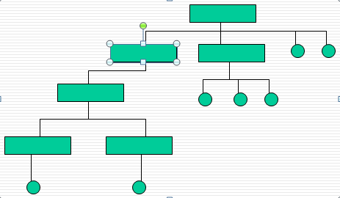

  - Directory代表文件夹, DirectoryEntry代表文件
  - 每个文件夹下两个链表,分别保存文件和子文件夹
class Directory
{
……
private:
List< Directory *> m_folders;
List< DirectoryEntry > m_files;
};

  - 如何将内存中的树状结构序列化为目录文件
基本的数据结构算法,递归方式,深度优先遍历:
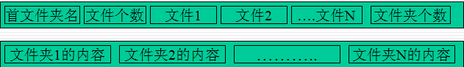

  - 写入磁盘的伪代码:
void Directory::WriteBack (OpenFile *file, bool isToZero){
if(isToZero) file->Seek(0);//文件指针归0
file->Write( 当前文件夹的名字 );
file->WriteInt( files.NumInList() );//当前文件夹下文件个数
for(循环所有文件) file->Write( 将文件信息写入磁盘 );
file->WriteInt( folders.NumInList() );//子文件夹的个数
for(循环所有子文件夹) foldersItr.Item()->WriteBack(file, false);
}

  - 读出磁盘的伪代码:
void Directory::FetchFrom (OpenFile *file, bool isToZero){
if(isToZero) file->Seek(0);//文件指针归0
file->Read ( 当前文件夹的名字 );
int fileNum = file->ReadInt ();//读出当前文件夹下文件个数
for(循环fileNum次) {
de = new DirectoryEntry;
file->Read( (char *)de, sizeof(DirectoryEntry) );
files.Append(de); }
int folderNum = file->ReadInt();//读取子文件夹的个数
for(循环folderNum 次){
dy = new Directory;
dy->FetchFrom(file, false);
folders.Append(dy); }
}

- 文件尺寸的限制:
  - 4K大小限制的原因:
    - 单簇文件索引: 在nachos中,一簇为128字节;
    - 索引 = 1*int(文件尺寸) + 1*int(文件簇数) + 120字节的文件蔟索引;
    - 1文件蔟索引需要4字节,因此一个文件头可以保存:120/4 = 30个索引;
    - 文件尺寸限制 = (文件头 + 30个索引簇)*128 = 3968字节
    - 实际能存储的空间还不到4k
    - 问题所在:单簇索引;
    - 解决方案:索引链表:
    - 在索引中加入一个指向下一个索引簇的地址.这样索引就能有无限大小,文件也能有无限大小.
class FileHeader{
……
private:
int numBytes;
int numSectors;
int dataSectors[NumDirect];
int nextSectors;
};

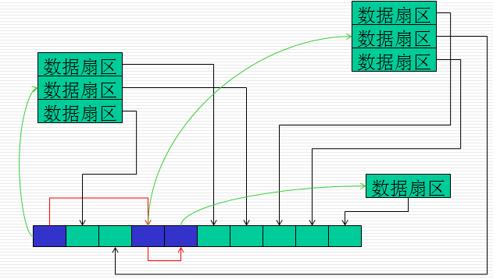

实验结果和结论：
将提交的code目录覆盖原code目录，之后在filesys目录下运行：
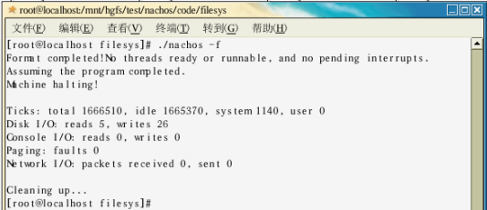
格式化磁盘
增加对Nachos现有文件系统的多线程访问机制，目前的Nachos系统同时只允许一个线程访问文件系统，请实现多个线程可同时访问文件系统的机制：

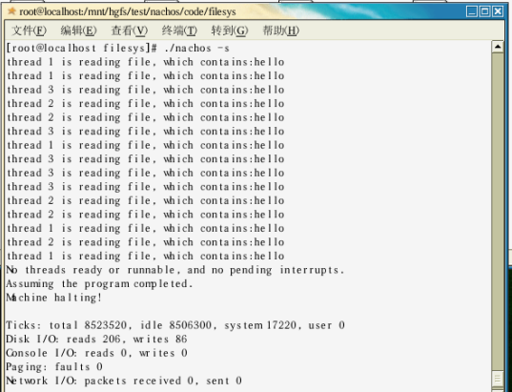
多线程访问文件
扩充Nachos的目录体系，使其能够支持多级目录（最多4级）。每个目录下的文件个数没有限制：
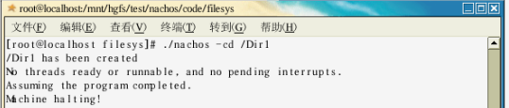
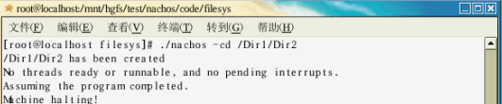
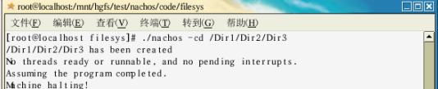
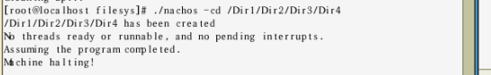
建立多级目录
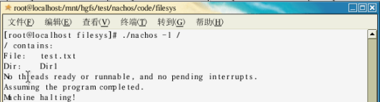
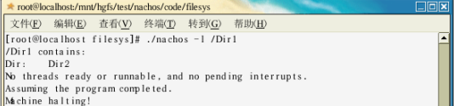
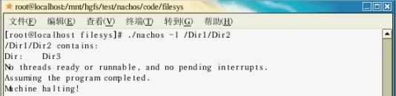
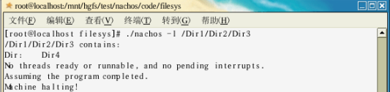
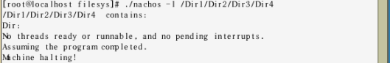
查看目录
扩充Nachos下的文件管理功能，也就是编写几个完整的系统调用函数，它们可以实现文件的更名、删除、拷贝：

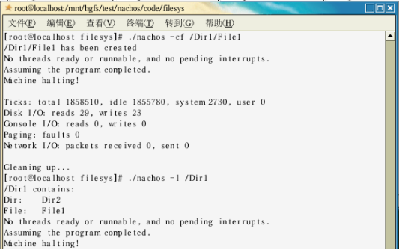
新建文件
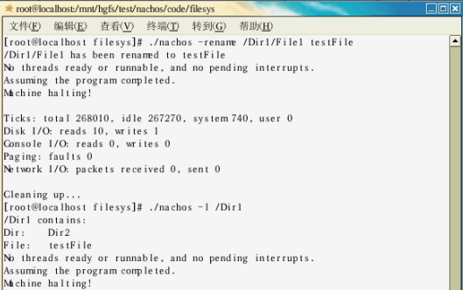
重命名文件
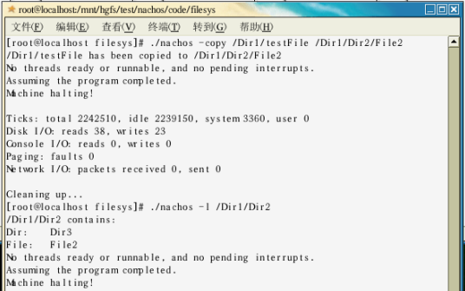
拷贝文件
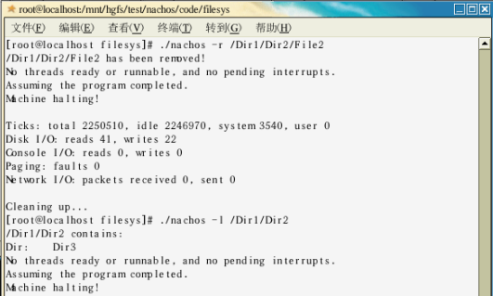
删除文件
参考文献：
- 操作系统课本
- nachos_文件系统.ppt
- 操作系统原理课程设计实验手册.doc

实验项目四

实验项目名称：Nachos的内存管理模块升级
实验项目目的：
本实习项目希望通过修改Nachos系统平台的底层源代码来实现以下目标：
- 在Nachos中修改目前的内存分配方式，使得多个线程可以同时存在于内存之中，这些线程可以按照“优先级”的方式进行调度。
- 编写一个虚拟的“分页式”存储管理机制，也就是说不需要实现真正的分页管理，只需要建立并维护一个内存页表，页面大小为4K，当生成新的用户线程时，可以通过检索页表来为用户线程分配可用的页面号。

参与人员及分工：

实验环境：Redhat Linux 9.0
NachOS-4.1
实验内容：
本项目在实践的过程中需要注意以下要点：
- 关于多道程序的实现：
Nachos中的内存分配基于单道程序，要实现多道程序，必须了解内存的使用情况及如何分配内存，因此就要在原有程序中增加描述内存使用的数据结构，对原有的内存分配算法进行修改。
- 关于虚拟内存的实现：
  - 当前Nachos中并不支持虚拟内存，要实现虚拟内存需对页表结构进行修改，添加缺页中断的处理以及实现置换算法。
  - 实现虚拟内存之后，对于较大程序，初次分配时只是将可保证其正常执行的部分程序调入内存，分析各种分配策略，选取合适的加以实现。
  - 分析各种置换算法，选取合适的加以实现，避免出现抖动现象。

⑴NachOS虚拟机如何模拟内存:
A .Machine::mainMemory代表了NachOS的物理内存.
B.虚拟机对物理内存进行分页:
    - PageSize = 128
    - NumPhysPages = 128
    - MemorySize = (NumPhysPages * PageSize) = 16384byte

C.分页的管理和虚拟内存到物理内存的映射:
类TranslationEntry代表了一个页面映射关系:
    - virtualPage 在虚拟内存中的页面编号
    - physicalPage 在物理内存中的页面编号
    - Valid 此页面是否可用(是否被初始化)
    - readOnly 此页面是否只读
    - Use 此页面是否被使用
    - Dirty 此页面是否被修改

⑵.如何通过地址转换表将虚拟内存地址转换为物理内存地址:

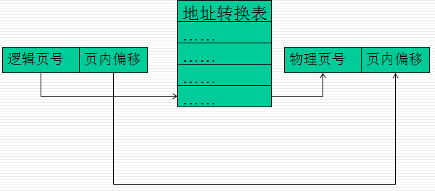

⑶地址转换表的类型:
a. 线形转换表(目前NachOS使用的)
b. TLB:TLB转换表是由硬件实现的,表的尺寸一般小于用户程序的页面数.因此在转换中会出现转换失败的情况,从而发生PageFaultException 异常.
c. Machine::Translate:
虚拟内存地址到物理内存地址的转换函数 .
检查内存对齐 ,读写尺寸为4,则地址必须是4的倍数 ,读写尺寸为2,则地址必须是2的倍数 .
计算虚拟页表的页面编号和页面偏移
根据页表或tlb中查找对应的物理页面
计算物理内存地址
⑷.什么是内存对齐:
a. 大多数处理体提出(甚至要求)应当对齐内存访问.这意味着当处理器访问长度为n个字节的一段数据时,这段数据的起始地址必须是n的倍数.
b. 不同的处理器对内存访问的要求不同.例如,Intel x86体系结构允许不对齐内存访问,但是它对不对齐操作强加了相当大的性能惩罚.在许多RISC处理器上,未对齐访问将导致处理器故障,从而造成崩溃.
⑸Machine::ReadMem和Machine::WriteMem
读/写当前运行进程的虚拟地址空间中指定位置的内存数据;
对内存操作异常的处理;
处理了字节顺序的问题;

- 什么是字节顺序
A . 像整数这样的多字节数据可以被表示为两种形式:little-endian和big-endian,他们在数据类型中就展示了字节顺序.在Intel x86这样的little-endian体系结构上,首先存放最低有效位(即存放在低地址处).而像Motorola PowerPC这样的big-endian体系结构则首先存放最高有效位.
B . 另外还有比较少见的mixed-endian和bi-endian的机器.
C .NachOS模拟的MIPS指令集严格要求内存对齐.
D .Big-Endian与Little-Endian的比较
Union
{
long l;/*假设是在32位CPU上,sizeof(long) == 4*/
unsigned char c[4];
} u;
u.L = 0x12345678;
printf(“c[0] = 0x%x\n”, (unsigned)u.c[0]);
printf(“c[1] = 0x%x\n”, (unsigned)u.c[1]);
printf(“c[2] = 0x%x\n”, (unsigned)u.c[2]);
printf(“c[3] = 0x%x\n”, (unsigned)u.c[3]);
E . big-endian值和little-endian值
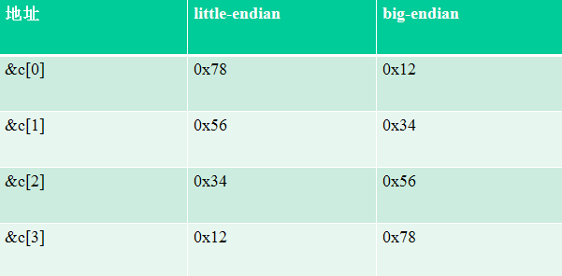

- NachOS需要处理的问题:与宿主字节顺序不同
A .Vmware虚拟机或一般PC机都是Little-Endian,但如果是PowerPC处理器则是Big-Endian;
B .NachOS模拟的处理器是Little-Endian;
C 转换函数: WordToMachine和ShortToMachine;
D .进程的地址空间AddrSpace
E .每个地址空间对象都维护了一个页表;
F .AddrSpace构造的时候简单的将虚拟页表与物理分页一一对应;
H .创建一个进程空间便将整个内存全部清0;
I .因此目前NachOS无法同时运行多个进程;

- 程序在地址空间中如何存放
  - userprog /noff.h中的结构描述了程序存放的方式
  - struct segment代表了一个分段
  - struct noffHeader中记录了程序有哪几个分段:
    - Segment code:代码段
    - Segment initData:已初始化的数据段
    - Segment readonlyData:只读数据段(可选)
    - Segment uninitData:未初始化数据段
    - 程序运行还需要一段栈空间
- Nachos程序在虚拟内存中的配置:
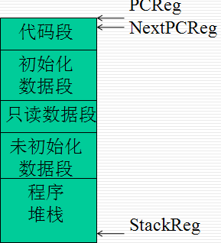

- 程序的装载: AddrSpace::Load
  - 打开程序文件;
  - 读取程序描述头,并根据noffMagic处理描述头信息在字节顺序上的不同;
  - 计算程序装载需要的空间,并计算需要的分页数目
  - 根据每段记录的文件地址,从文件指定位置读出数据存放到段指定的虚拟地址上;

- 内存管理模块改进的方案:
  - 虚拟存储的方案,目前NachOS中可行的有两种:
    - 在磁盘上开辟一块独立的区域作为虚拟内存;
    - 将文件系统中一个文件做为虚拟内存;
  - 建议选择第二种,方便且不需要对文件系统进行任何修改.
  - 系统中的三类页表:
- 描述每个进程地址空间的页表;
- 虚存页表:用于描述操作系统使用的虚拟内存.它会随着地址空间的创建和销毁而动态改变其长度;
- 实存页表:即实际的物理内存;

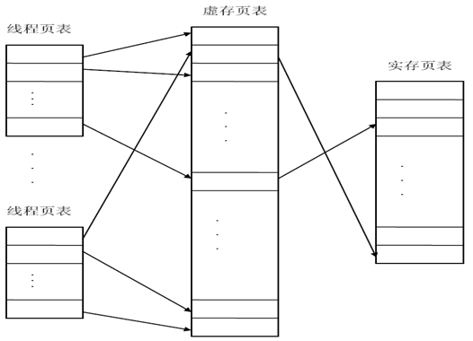
如何通过进程的虚拟页表查找内存的物理地址
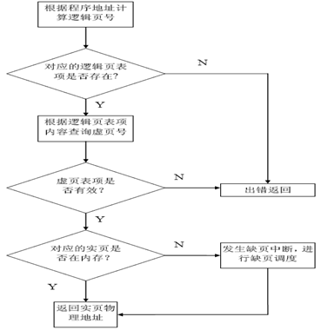

⑾程序改进概要:
  - 创建虚存页表,用于记录所有使用的虚存
  - 地址空间AddrSpace构造函数中创建页表操作应进行修改.
  - 在Load函数中根据装载文件需要内存的尺寸,创建该进程的页表,并在虚存页表中添加相应项,将他们对应起来.
  - 装载程序时,每一个页面根据虚存页表中的信息,存放入虚存文件或者实际内存中.
  - 在Machine::Translate函数中,根据传入的虚地址查找当前线程地址空间中的地址表(kernel->currentThread->space);
找到对应虚存表中的项,再根据虚拟页表的项判断该页是在内存中还是在文件中.如果在内存中则直接返回物理地址,否则返回一个缺页中断的异常.
在ExceptionHandler中处理这个异常,执行页面的换入换出操作.

实验结果和结论：

